іністерство освіти і науки України
Центральноукраїнський національний технічний університет Механіко-технологічний факультет
Кафедра кібербезпеки та програмного забезпечення Дисципліна: Алгоритми та структури даних

Лабораторна робота №4

Тема: «Тестування генераторів псевдовипадкових чисел»

Виконав: ст. гр. КН-24 Мироненко Ярослав
Перевірив: викладач Константинова Л. В.

Кропивницький 2026

Тема: Тестування генераторів псевдовипадкових чисел
Мета: Навчитися реалізовувати алгоритми тестування генераторів псевдовипадкових чисел.

Завдання:
Протестувати отримані за допомогою розроблених у попередній лабораторній роботі генераторів випадкових чисел послідовності на однорідність.

Реалізація алгоритму:
Test.h
#ifndef TEST_H
#define TEST_H

#include <QVector>
#include <QDebug>
#include "randgenerator.h"

class Test
{
public:
Test();
~Test();

void allTest(int totalNumbers = 1000000, int intervalsCount = 6);

private:
void testUniformity(const QString& generatorName, int generatorType, int TotalNumbers, int intervalsCount);

Randgenerator* m_generator;
};

#endif // TEST_H

Test.cpp
#include "test.h"

Test::Test() {
m_generator = new Randgenerator(0);
}

Test::~Test() {
delete m_generator;
}

void Test::allTest(int totalNumbers, int intervalsCount) {
qDebug() << "Start Testing";

testUniformity("Park-Miller", 1, totalNumbers, intervalsCount);
testUniformity("L'Ecuyer", 2, totalNumbers, intervalsCount);
testUniformity("Linear Congruential", 3, totalNumbers, intervalsCount);
testUniformity("Blum-Blum-Shub", 4, totalNumbers, intervalsCount);
}

void Test::testUniformity(const QString& generatorName, int generatorType, int totalNumbers, int intervalsCount) {
QVector<int> buckets(intervalsCount, 0);

for (int number = 0; number < totalNumbers; number++) {
double randomValue = 0.0;

switch (generatorType) {
case 1: // for Park-Miller
randomValue = static_cast<double>(m_generator->getParkMiller()) / 2147483647.0;
break;
case 2: // for L'Ecuyer
randomValue = static_cast<double>(m_generator->getLEcuyer()) / 2147483563.0;
break;
case 3: // for Linear Congruential
randomValue = static_cast<double>(m_generator->getLinearCongruential()) / 4294967296.0;
break;
case 4: // for Blum-Blum-Shub
randomValue = static_cast<double>(m_generator->getBlumBlumShub()) / 65535.0;
break;
}

int bucketIndex = static_cast<int>(randomValue * intervalsCount);

if (bucketIndex >= intervalsCount) bucketIndex = intervalsCount - 1;
if (bucketIndex < 0) bucketIndex = 0;

buckets[bucketIndex]++;
}

double expected = static_cast<double>(totalNumbers) / intervalsCount;
double chiSquareVal = 0.0;

for (int count = 0; count < intervalsCount; ++count) {
double difference = buckets[count] - expected;
chiSquareVal += (difference * difference) / expected;
}

qDebug() << "generator:" << generatorName;
qDebug() << "Хі * Xi:" << chiSquareVal;
qDebug() << "V:" << intervalsCount - 1;
}

Тестові запуски:
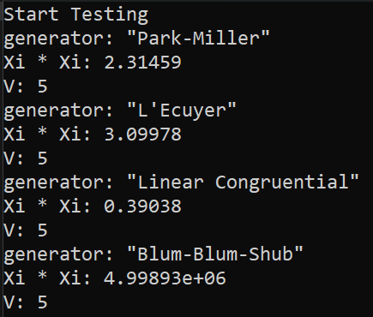
Рисунок 1

Таблиця розподілу хі-квадрат
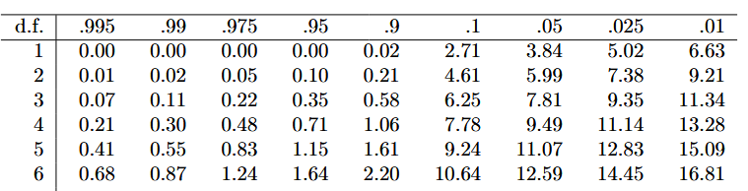
Рисунок 2

Висновок: Під час виконання лабораторної роботи було успішно досягнуто поставлену мету: я навчився програмно реалізовувати алгоритми тестування генераторів псевдовипадкових чисел. Зокрема, було реалізовано тест на однорідність (рівномірність розподілу) з використанням математичного критерію Пірсона (Хі-квадрат). Працездатність алгоритму тестування була перевірена на практиці: згенеровано великі вибірки дробових чисел від 0 до 1 за допомогою розроблених у попередній роботі генераторів (Парка-Міллера, Л'Екюєра, лінійного конгруентного та Блюма-Блюма-Шуба), після чого результати було розподілено по піддіапазонах. Шляхом обчислення емпіричних значень Хі-квадрат та їх порівняння з табличними критичними значеннями для відповідної кількості ступенів свободи, було проведено успішний аналіз кожної послідовності.

